RIWAYAT HIDUP
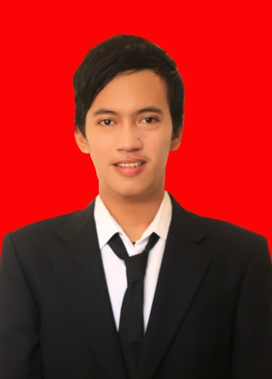
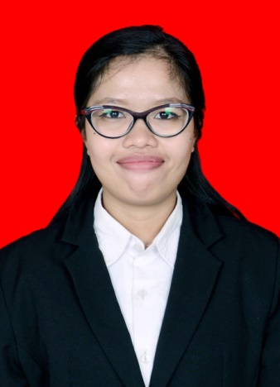
Rifaldi Setiawan, lahir pada tanggal tanggal 25 Mei 1995 Kendari Kota Kendari Sulawesi Tenggara. Rifaldi Seiawan adalah anak sulung dari dari 2 bersaudara, Putra dari pasangan Dwi Warsono dan Erni Sulistiana. Pendidikan yang pernah ditempuh yakni di SD Negeri Joho Surakarta pada tahun 2007. Pada tahun yang sama, penulis melanjutkan pendidikannya di MTS Negeri 1 Kendari dan tamat pada tahun 2010. Pendidikan sekolah menengah atas di tempuh di MAN 1 Kendari, pada tahun 2010-2013 jurusan IPA. Kemudian pada tahun 2013 penulis melanjutkan pendidikannya di Perguruan Tinggi Negeri yakni Universitas Negeri Makassar Fakultas Ilmu Pendidikan dengan mengambil jurusan Pendidikan Luar Biasa Program Studi Strata 1.

